День снеговика
Весело и задорно прошел международный день Снеговика.
Ребята вместе с педагогами рисовали на снегу, лепили, придумывали рассказы и смешные истории о зимнем госте.
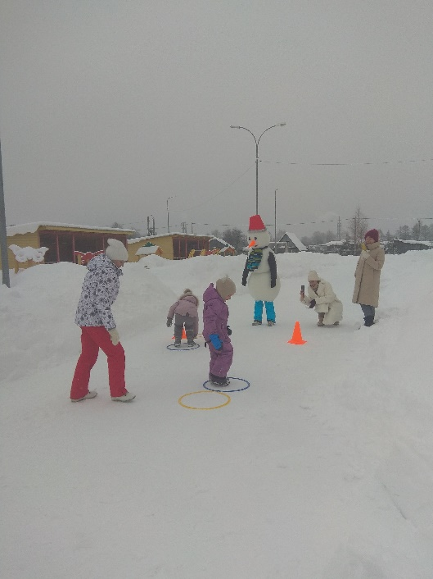
Дошколята узнали о происхождении Снеговика; что первые Снеговики были совсем недружелюбные и очень больших размеров, а лишь потом появился улыбчивый Снеговик, состоящий из трех снежных шаров и носа-морковкой.

Основателем праздника стал немецкий коллекционер Корнелиус Грётц, его коллекция Снеговиков занесена в книгу рекордов Гиннеса.

Кульминацией для ребят стали увлекательные игры и зимние эстафеты со Снеговиком. Все участники получили заряд положительных эмоций и хорошего настроения на целый день и укрепили свое здоровье.

